
Desenvolvimento e estudo comparativo
de perfis de aerofólio para aplicação
em veículo aéreo não tripulado

Victor H. S. Peron
Centro Universitário da FEI
Prof. Orientador: Wallace Gusmão Ferreira
Centro Universitário da FEI

RESUMO
Este trabalho trata da criação de dois perfis de aerofólios para uso em veículos aéreos não tripulados, tendo como linha de arqueamento uma seção de curva consagrada vinda do cálculo variacional (cicloide). Para analisar a eficiência dos aerofólios originados, sua comparação com perfis utilizados para o mesmo fim se fez necessário. Para tanto foram utilizados ferramentas computacionais, tais como MATLAB e XFOIL, o primeiro para criar os perfis e analisar os resultados, e o segundo para simular os efeitos do escoamento em aerofólios.
INTRODUÇÃO
Considerações sobre perfis de aerofólios
Um perfil de aerofólio é a seção transversal de uma asa e, quando em contato com fluido em movimento, produz sustentação, arrasto e momento (tendência de rotação do mesmo pelo centro de pressão não coincidir com o centro de gravidade do perfil). Essas grandezas variam em função do ângulo de ataque (α), do número de Reynolds (Re) e do modelo de aerofólio utilizado (geometría do perfil).
A curva cicloide
A curva cicloide, sintetizada por Isaac Newton após questionamento de Jean Bernoulli, é descrita como a curva que liga dois pontos ao qual um objeto, sob efeito de gravidade, pode se mover no menor tempo possível. A curva se apresenta como a função solução da equação diferencial:
(y’)²=2.r.y⁻¹-y (1)
A cicloide, portanto, é descrita como:
x=r.(t-sent) (2)
y=r.(1-cost) (3)
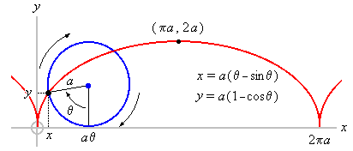 Figura 1: a curva cicloide (vermelho). Disponível em <https://tex.stackexchange.com/questions/196957/how-can-i-draw-this-cycloid-diagram-with-tikz
O motivo para a sua utilização como linha de arqueamento de um perfil de aerofólio se dá pelo fato de que como sua curva é a que melhor consegue acelerar um corpo, teoricamente seu uso aceleraria o ar ao redor do aerofólio o máximo possível, resultando em um gradiente de velocidades cujos efeitos podem ser úteis para o desempenho aerodinâmico.
PARAMETRIZAÇÃO PARSEC
Como diferentes aerofólios são utilizados para diferentes aplicações, diversos métodos de otimização são utilizados com o intuito de descobrir o melhor perfil possível para determinada aplicação. Um método consagrado de parametrização geométrica aplicado no desenvolvimento e otimização de aerofólios é conhecido como PARSEC, Sobieczsky (1998).
O PARSEC utiliza uma versão simplificada das funções de base radial para calcular 11 parâmetros. Ela aproxima a curva do aerofólio por:
y_{u}=a_{u1}.x^{0.5}+a_{u2} .x^{1.5}+a_{u3}.x^{2.5}+a_{u4}.x^{3.5}+a_{u5}.x^{4.5}+a_{u6}.x^{5.5} (4)
y_{l}=a_{l1}.x^{0.5}+a_{l2}.x^{1.5}+a_{l3}.x^{2.5}+a_{l4}.x^{3.5}+a_{l5}.x^{4.5}+a_{l6}.x^{5.5} (5)
Equações utilizadas para descrever um aerofólio, sendo o índice u (eq. 4) utilizado para o extradorso e l (eq. 5) para o intradorso.
Os parâmetros geométricos do método são:
- Raio do bordo de ataque (r_{LE})
- Abscissa e ordenada do ponto de máximo do extradorso (x_{UP} e y_{UP}, obtido derivando a eq. (4)
- Ordenada da segunda derivada do ponto de máximo (y_{XXUP}, obtida com a segunda derivada da eq. (4) substituindo x por x_{UP}
- Abscissa e ordenada do ponto de mínimo do intradorso (x_{LO} e y_{LO}, obtido derivando a eq. (5)
- Ordenada da segunda derivada do ponto de mínimo (y_{XXLO}, obtida de forma análoga ao y_{XXUP}, só que na eq. (5) e com x_{LO}
- Direção, ângulo, ordenada e espessura do bordo de fuga (α_{TE}, β_{TE}, T_{off} e T_{TE}, respectivamente)
Os parâmetros geométricos são ilustrados na figura abaixo:
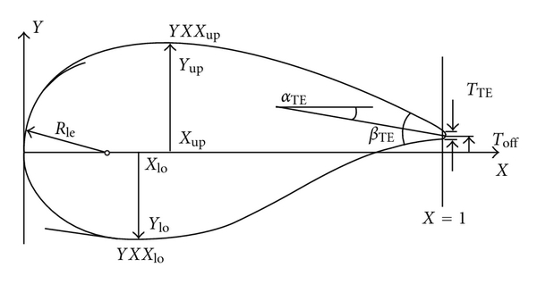Figura 2: Parâmetros geométricos para o PARSEC. Disponível em https://www.hindawi.com/journals/mse/2012/636135/fig1/
Após a obtenção dos parâmetros, é necessário os mudar aos poucos e assim resolver um sistema linear (descobrindo os novos coeficientes a e obtendo novos perfis). Sucessivas mudanças e testes são necessárias para obter-se o perfil “ideal”.
XFOIL
Software 2D de análise de aerofólios subsônicos, desenvolvido por Mark Drela (MIT) na década de 80.
VANT
Veículos aéreos não tripulados são aeronaves que não necessitam que um piloto esteja embarcado para poder ser controlada, e são utilizadas para os mais diversos fins (no caso, finalidade agrícola).
METODOLOGIA
Antes de serem testados no XFOIL, cada perfil foi obtido de uma maneira diferente. A cor após o nome de cada perfil se refere à cor que suas propriedades estão estabelecidas nos gráficos e tabelas.
Perfil NACA 4415 (preto)
Foi necessário a obtenção de um arquivo do NACA 4415 para o teste no MATLAB, o que foi conseguido através de um banco de dados de perfis de aerofólio. Sua análise foi feita para Re=3.106 e escoamento incompressível, para diversos ângulos de ataque.
Perfil N1PVA (verde)
A partir das informações do trabalho Matsuo e Ismail (2010) e das equações (4 e 5), que regem o Método PARSEC, foi obtido o perfil N1PVA, desenvuelto para aplicação em um VANT agrícola. Após parametrização do aerofólio em pontos de coordenadas x e y, foi realizado teste do mesmo no XFOIL, para as mesmas condições do NACA 4415, permitindo assim compará-los para validação da análise feita, confrontando os resultados com os obtidos por Matsuo e Ismail (2010), com bastante acuracidade, ver Figuras 3 a 7 a seguir.
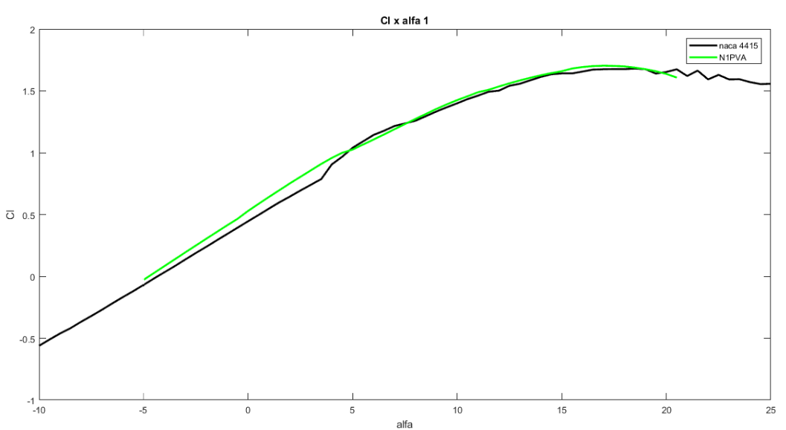 Figura 3: Curva de sustentação pelo ângulo de ataque
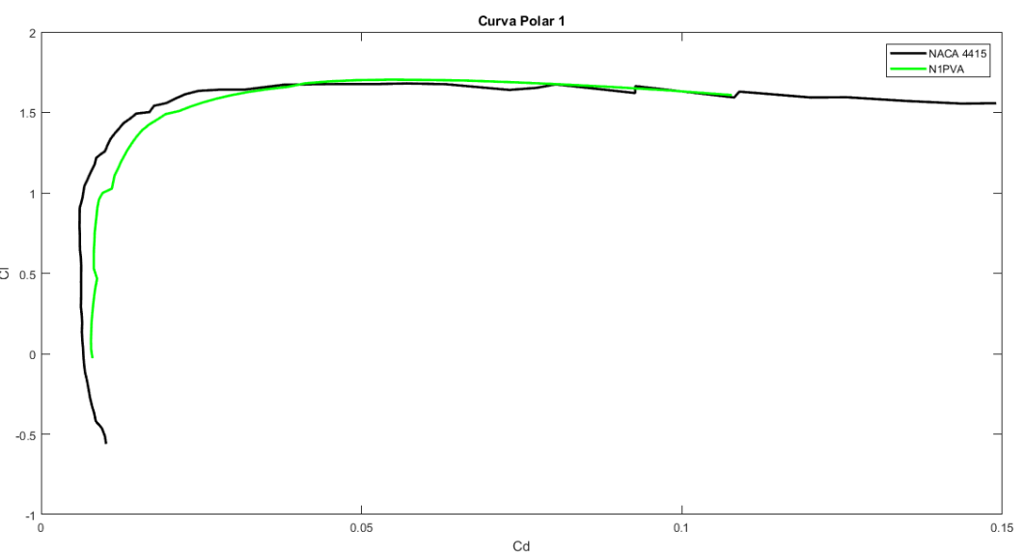 Figura 4: Curva polar de arrasto 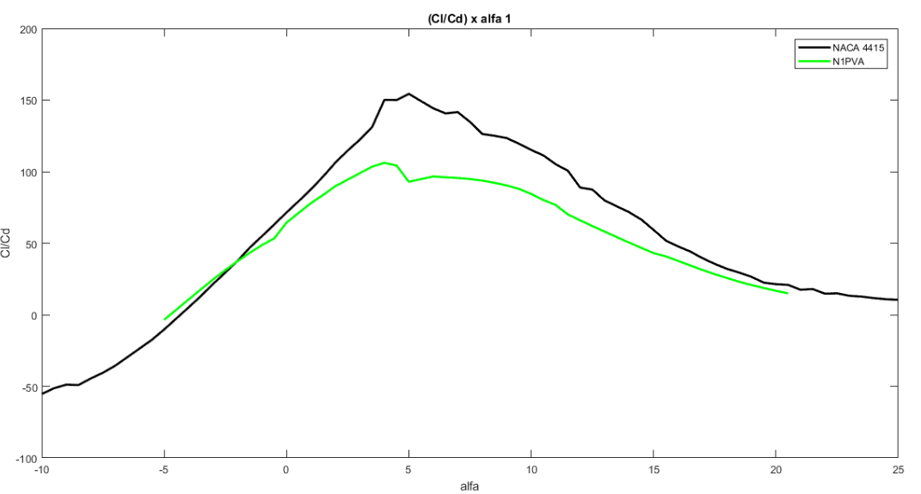 Figura 5: Curva da razão de planeio pelo angulo de ataque
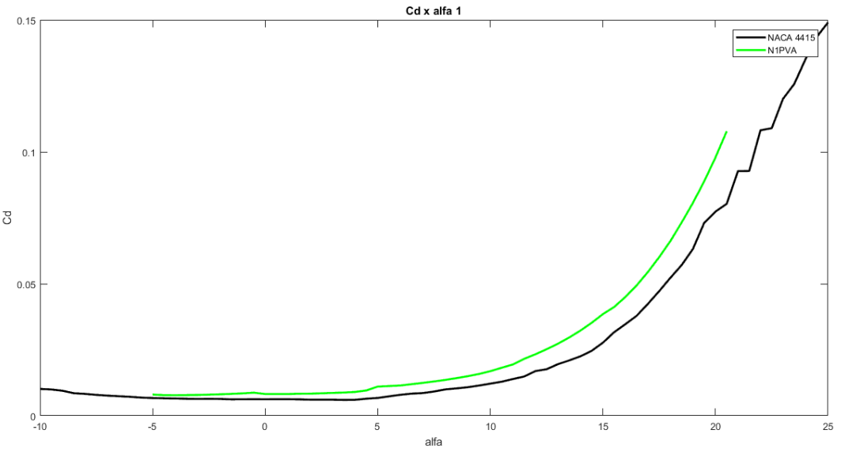
Figura 6: Curva do coeficiente de arrasto pelo ângulo de ataque
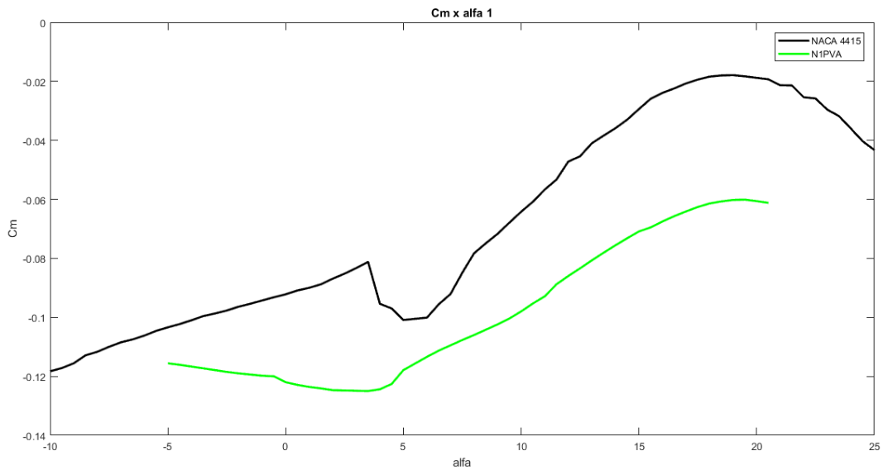
Figura 7: Curva do coeficiente de momento pelo ângulo de ataque
Perfil CA (rosa)
O primeiro perfil com características cicloidais foi feito a partir da síntese de um segmento da curva cicloide e sua aproximação pelo método dos mínimos quadrados.
Em seguida, a partir da equação que gera um perfil NACA 00xx (um contorno simétrico), adicionou-se o segmento da cicloide como função de arqueamento do perfil. Assim se obteve o perfil já parametrizado em coordenadas x e y.
Seguindo, o perfil CA foi testado com as mesmas restrições dos perfis anteriores. A nomenclatura CA vem de ‘Cicloidal Adaptado’, uma vez que ele é uma junção da cicloide com a matriz do NACA.
Perfil CP (azul)

Partindo-se da curva cicloide foi obtido uma curva que, espelhada em relação ao eixo x, produziria um perfil de aerofólio simétrico (Assim como o NACA 00xx).
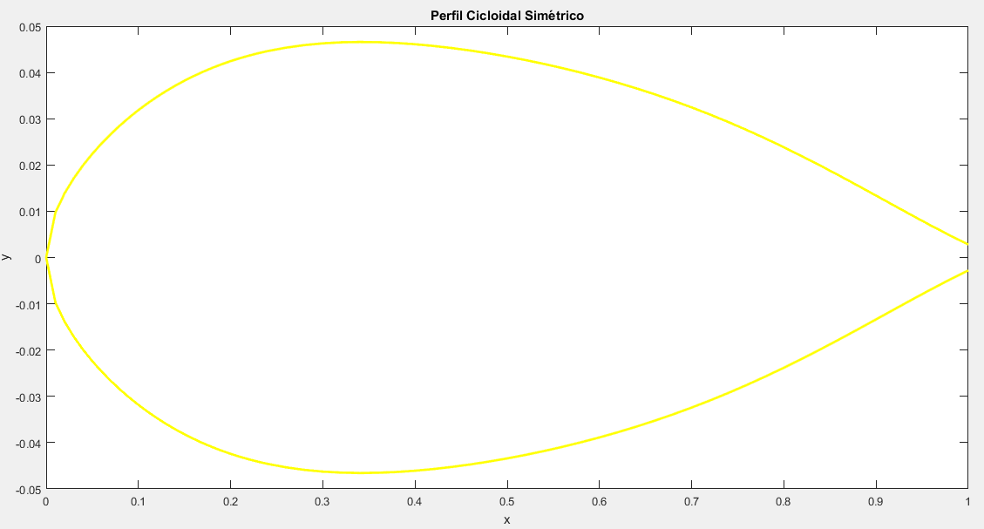
Figura 8: Perfil cicloidal simétrico
A seguir, somou-se a função de arqueamento cicloidal (semelhante ao CA) e assim foi possível obter os parâmetros, em coordenadas cartesianas, do perfil CP. A nomenclatura CP se refere a “Cicloidal Puro”, por ser feita em matriz oriunda da cicloide.
Comparativo geométrico dos perfis
Os perfis CA e CP foram comparados com o NACA 4415 e também com o N1PVA, sob as mesmas condições, e um resultado mais específico para os ângulos de ataque de 3º (vôo de pulverização, cruzeiro) e 15º (decolagem) se fez necessário para avaliar sua aplicação em um VANT de aplicação agrícola.
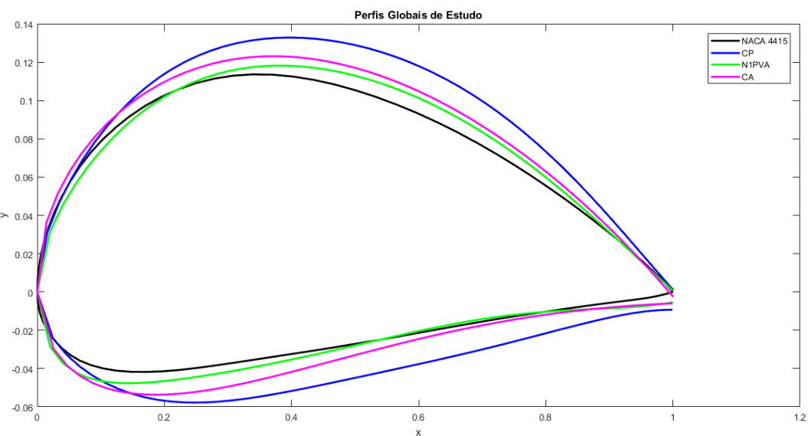 Figura 9: Comparação geométrica dos perfis
RESULTADOS
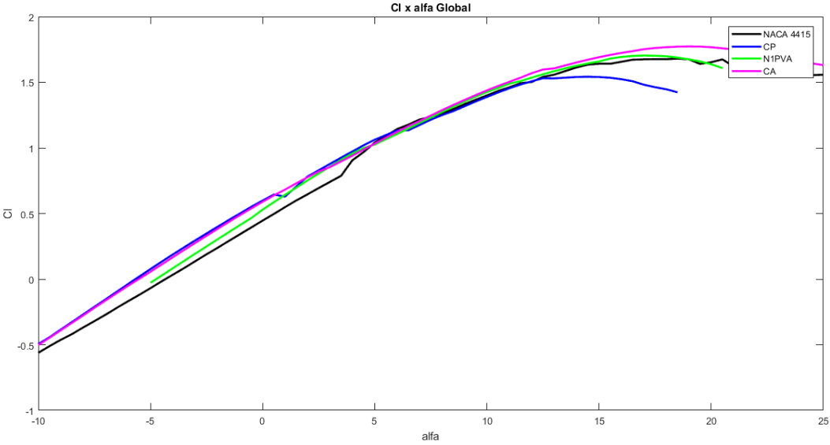
Figura 10: Comparação global entre sustentação e o ângulo de ataque
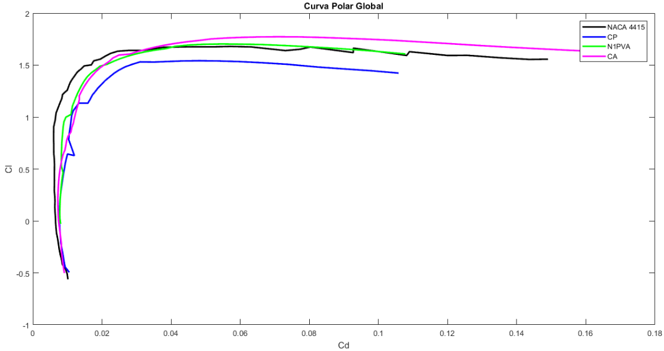
Figura 11: Curva polar de arrasto global
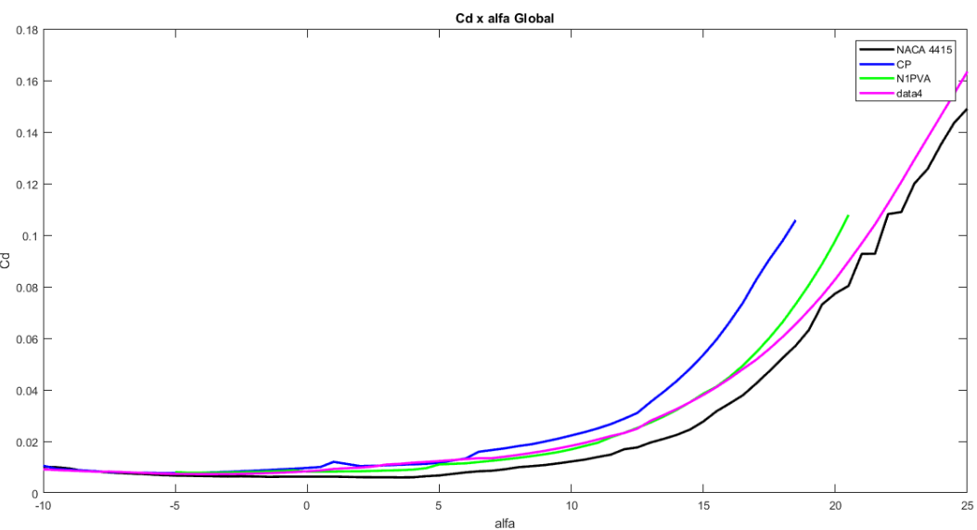
Figura 12: Curva de arrasto pelo ângulo de ataque global
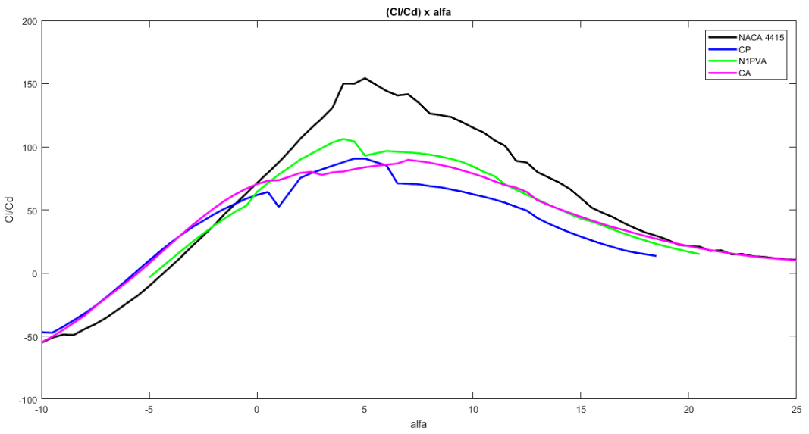
Figura 13: Curva da razão de planeio pelo ângulo de ataque global
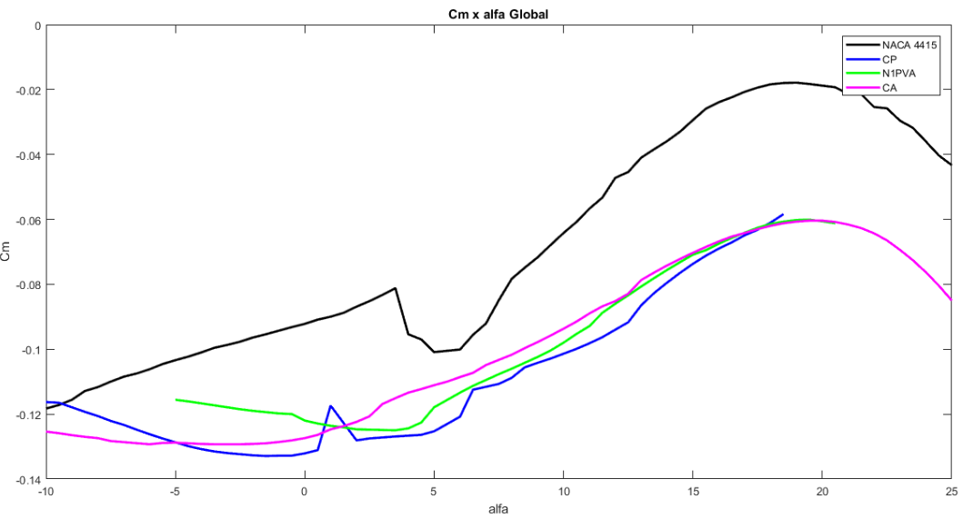
Figura 14: Curva do coeficiente de momento pelo ângulo de ataque global
DISCUSSÕES
As Tabelas 1 e 2 a seguir mostram a comparação entre os perfis cicloidais, o N1PVA e o NACA 4415. As células coloridas indicam as situações em que o perfil criado teve melhor desempenho comparado aos outros.
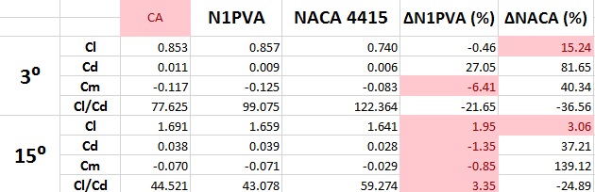
Tabela 1: Comparação com o CA
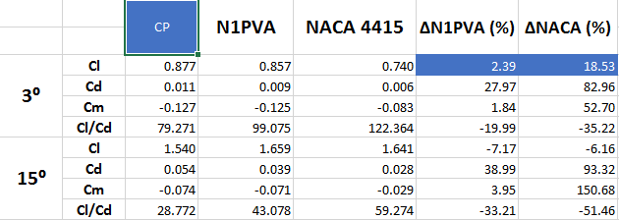
Tabela 2: Comparação com o CP
Comparando primeiramente os dois criados, o perfil CA apresenta maiores vantagens pois, para todas as faixas de ângulos, há maior estabilidade aliado a um arrasto menor (o coeficiente de sustentação para α=3⁰ maior no perfil CP não é suficientemente grande para compensar suas falhas) e, para α=15⁰, o perfil CP já se encontra próximo ao estol, o que prejudica muito seu desempenho aerodinâmico na decolagem.
Analisando ainda o perfil CA em comparação ao perfil NACA 4415, o segundo apresenta maiores vantagens de estabilidade e arrasto por todas as faixas de ângulos de ataque. Contudo o CA apresenta sustentação consideravelmente superior, sendo essa a principal razão pelo qual se realiza uma operação de otimização em um perfil de aerofólio (como por exemplo o N1PVA).
Confrontando a seguir o perfil CA e o próprio N1PVA percebe-se que, para a região de pulverização, ambos os coeficientes de sustentação são bem semelhantes. Contudo o perfil otimizado possui menor arrasto enquanto o CA conta com maior estabilidade, assim como para todas as faixas de ângulos intermediárias até o estol. Para a situação de decolagem, o perfil CA demonstra ainda melhores características na sustentação, no arrasto e na razão de planeio (Cl/Cd), e necessitaria de menos pista para decolar.
CONCLUSÕES e próximos passos
Os perfis cicloidais propostos e desenvueltos apresentam características aceitáveis, contudo o perfil CA se destaca do CP, principalmente por ser feito a partir de uma matriz melhor definida. O CA demonstra características satisfatórias principalmente para regiões de altos ângulos de ataque. Tanto na região de vôo de cruzeiro quanto de decolagem o perfil CA se comporta de maneira aproximadamente semelhante ao N1PVA, possibilitando consumo de combustível ligeiramente menor na decolagem por suas melhores características de sustentação e arrasto.
Sendo um perfil ainda em desenvolvimento, ainda há a necessidade da análise do CA em CFD (computational fluid dynamics) e/ou ensaios em túnel de vento para, além de avaliar as superfícies do aerofólio com maior precisão, conhecer melhor os fenômenos envolvidos em seu escoamento.
Por fim, a otimização do perfil CA, assim como feito para o perfil N1PVA pelo método PARSEC, traria resultados ainda melhores tanto de sustentação quanto de arrasto e estabilidade. Dessa forma, consideram-se satisfatórios os resultados preliminares da criação dos perfis cicloidais, os quais representam uma alternativa viável para aplicação em um VANT agrícola em moldes similares ao N1PVA.
Referências
[1] Sobieczsky, H., Parametric airfoil and wings. Notes on Numerical Fluid Mechanics, 68:71-88, Vieweg Verlag, 1998.
[2] Abbott, I. H., Doenhoff, A. E. (1959), Theory of Wing Sections, Dover Publications, New York, 1959.
[3] P.C. Verburg, et al. A Proposal of Airfoil Parameters Providing Good Correlation with Aerodynamic Performance, 22nd CFD Symposium, 2008
[4] Matsuo, C. A. S.; Ismail, K. A. R., Otimização do Aerofólio NACA Para um Veículo Aéreo Não Tripulado Com Aplicação Agrícola, Departamento de Térmica e Fluidos, UNICAMP, 2010.
[5] XFOIL Documentation. Disponível em: http://web.mit.edu/drela/Public/web/xfoil/

CONTATO
Victor Hugo Peron – Centro Universitário da FEI
victor.peron@uol.com.br
Prof. Orientador:
Wallace G. Ferreira – Centro Universitário da FEI
wferreira@fei.edu.br

